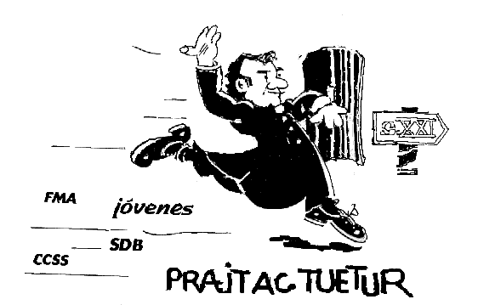
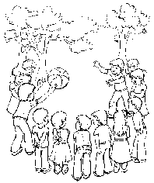
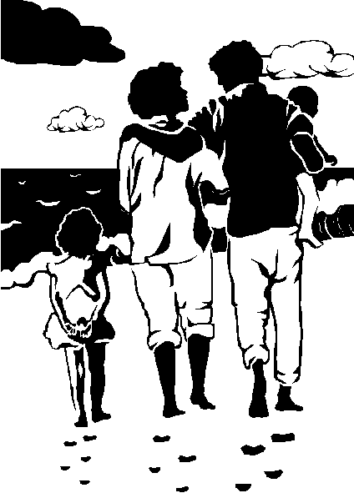


@te.media

Editorial………………………………02

Pastorale des jeunes :
5^{ième} Rencontre Régionale de la Pastorale des jeunes…………….....03

Le rayonnement du Bulletin salésien ……………........................05
Une Bibliothèque à l’heure du numérique……………………………06

‘’L’ATE en marche’’…….………….07

Témoignage……………….………….15

‘’ Je vous dis’’ Regard de femme 13

Avec Benoît XVI…….……………….17

« Heureux les doux, ils possèderont la terre » dit Jésus. Mt 5, 4……….18

‘‘Joyeux anniversaire’’………..….18
En tant que Famille Salésienne, nous nous engageons à :
Accueillir la vie avec gratitude et joie, Promouvoir la vie avec passion,
Défendre la dignité et la qualité de toute vie

Etrenne 2007
Sommaire

Editorial

Au siège provincial sont déjà arrivées quelques programmations et, nous attendons encore le fruit de la réflexion de chaque communauté et des communautés éducatives de chaque secteur.
En même temps, chaque communauté commencera le travail proposé pour le Chapitre provincial, présenté dans ma lettre de septembre. Chaque communauté fera un travail systématique et enverra ses propositions au régulateur.
Prochainement le régulateur vous enverra des propositions concrètes après la rencontre de la commission pré-capitulaire.
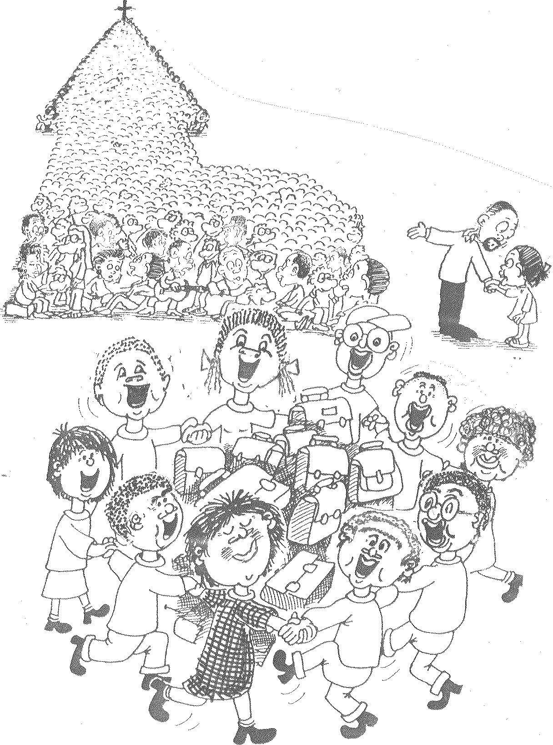
Le Chapitre nous aidera à préparer l'avenir de notre Congrégation dans la région, un avenir qui dépend de notre adaptation aux temps, aux lieux et à notre vécu religieux. « Pour Don Bosco la seconde partie de la devise, "caetera tolle" signifie se détacher de tout ce qui peut nous éloigner de Dieu et des jeunes » « La vie consacrée de l'avenir se réalisera dans sa concrétisation sur la suite du Christ obéissant, pauvre et chaste... La pratique des conseils évangéliques libère en nous les ressources les plus cachées de la disponibilité» (RM, « Da mihi animas... pag.44-45)
La suite radicale du Christ, la fidélité à la vie consacrée, la primauté de Dieu et notre zèle évangélisateur de la jeunesse sont à la base de ce que nous devons cultiver pour grandir et répondre au plan de Dieu dans cette région. Notre Chapitre est une bonne occasion et une grâce de Dieu à profiter et à remercier.
Nous ne pouvons pas séparer ni oublier l'un ou l'autre aspect, même si dans quelque moment nous pouvons privilégier l'un ou l'autre. Notre Province aura un grand avenir si nous savons les conjuguer tous. Nous ne pouvons pas accepter la mentalité du monde qui souhaite jouir des biens économiques avec égoïsme. Par contre, si les valeurs évangéliques touchent fortement notre vie et la culture qui nous entoure, nous sommes en train de préparer un avenir chrétien. Le contraire sera mettre du vernis qui se dégrade peu à peu.
Nous nous disons souvent: « Nous sommes signes de l'amour de Dieu », nous ne sommes ni des faiseurs de projets ni des organisateurs d’activités. Si Dieu remplit notre cœur, nous sommes capables de donner de la sève nouvelle aux jeunes. Ils attendent ça. La pédagogie salésienne se montre très efficace quand elle est vécue au quotidien.
Nous devons tous assimiler ces valeurs. Le commencement de nos réflexions communautaires sur le thème proposé par le Recteur Majeur et d'autres supports de la spiritualité salésienne seront la nourriture spirituelle de notre action.
Le fruit le plus positif de notre chapitre sera l'amélioration de notre vie salésienne.
Si nous changeons notre cœur, le chapitre aura bien réussi. Nous serons contents de notre travail par les résultats personnels.

Jose Antonio VEGA, Provincial.

Conclusions de la 5^{ième} Rencontre Annuelle
de la Commission Régionale de la Pastorale des jeunes

Du 24 au 30 septembre 2006 s’est tenue la 5^{ième} Rencontre Annuelle de la Commission Régionale de la Pastorale des jeunes d’Afrique et Madagascar, sous la présidence du père Antonio Domenech et sur le thème : «L’identité de la paroisse confiée aux salésiens en Afrique et Madagascar ». Voici à présent les conclusions de cette rencontre.

Références importantes :
Les participants ont relevé que les cultures africaine et malgache ont beaucoup d’éléments en syntonie avec une vision chrétienne et salésienne : aspect familial et communautaire, vision religieuse dans le quotidien, la fête…
Alors les principales références pour un travail en paroisse sont :
l’Église comme famille, missionnaire…
Le critère oratorien: l’accueil des jeunes (maison), l’éducation intégrale (école, paroisse), la joie, l’amitié, l’esprit de famille (cour).

Éléments d’identité
La paroisse communauté de communautés, est la famille des croyants, ouverte à tous, surtout aux jeunes. Elle est animée par une communauté salésienne, qui est témoin de Dieu et centre de communion. Au sein de la paroisse il y a une la pluralité de groupes et de communautés coordonnés autour d’un projet partagé. Elle doit être capable d’impliquer beaucoup d’autres forces pour la mission.
La paroisse salésienne fait option pour les jeunes, surtout les plus pauvres; autrement dit c’est une communauté :
- qui accueille les jeunes, les comprend et les valorise
- qui s’intéresse à leurs besoins, leurs attentes et participe à leur vie et à leurs initiatives
- qui encourage leur protagonisme
- qui facilite aux jeunes la rencontre avec le Christ
- qui collabore avec d’autres forces éducatives du territoire au service des jeunes
- qui promeut l’Oratorio / Centre des jeunes comme un milieu de vaste accueil, avec une diversité de propositions éducatives et d’éducation de qualité à la foi.
Elle fait une proposition évangélisatrice et de formation chrétienne ouverte à la dynamique éducative en devenant un lieu, un endroit d’accueil et d’expérience de l’Évangile selon les valeurs de la Spiritualité salésienne. Elle fait une pastorale missionnaire :
- qui cherche les plus éloignés et leur annonce Jésus Christ dans une syntonie profonde avec les préoccupations et les expériences de la vie quotidienne
- qui offre à tous un chemin de formation chrétienne systématique et continue
- qui cherche le développement intégral de toutes les ressources positives des gens
- qui aide à la maturation de la vocation et de l’engagement missionnaire, avec une sensibilité culturelle et sociale ample, en collaboration avec d’autres institutions éducatives et culturelles de la zone.
Elle attentive à la transformation sociale et culturelle du territoire selon l’Évangile.

Caractéristiques de la Pastorale des Jeunes dans la paroisse salésienne
L’Oratorio / le Centre de Jeunes comme présence missionnaire de la communauté paroissiale dans le monde jeune, constitue un milieu de rencontre et d’accueil, de protagonisme des jeunes et de propositions éducatives à travers la diversité des groupes et d’activités ; un milieu d’annonce de l’Évangile et de propositions d’un chemin de foi…
L’Oratorio / le Centre de jeunes est une proposition éducative et d’éducation à la foi claire et diversifiée. Il offre :
- des moments et des dynamiques d’évangélisation explicite
- des itinéraires d’éducation à la foi (de catéchèse), qui accompagnent le jeune dans son développement intégral
- une initiation à la prière, à la liturgie et aux sacrements, un accompagnement personnel des jeunes et la direction spirituelle
- des propositions d’engagement, de service missionnaire vers les milieux les plus pauvres…
Dans la paroisse, le Mouvement Salésien des Jeunes se présente comme la communion des différents groupes, avec des initiatives spéciales de rencontre, de collaboration et de formation au niveau local.
Toute la communauté salésienne est impliquée dans l’animation pastorale de la paroisse et en particulier par une présence personnelle et communautaire parmi les jeunes.

Aspects moins développés et qui font difficulté
Dans les communautés, on note une :
faible connaissance des lignes d’identité salésienne d’une paroisse
faible qualité de la présence de la communauté salésienne et de chaque confrère dans la paroisse et surtout au milieu des jeunes
difficulté pour la communauté salésienne de travailler en équipe et, selon un projet
présence animatrice insuffisante des SDB dans le Mouvement Salésien des jeunes au niveau local
faiblesse des initiatives d’éducation des jeunes à la foi par manque ou peu de systématicité des itinéraires
carence ou faible qualité éducative et évangélisatrice de l’Oratorio / Centre des jeunes dans la réalité de la paroisse salésienne
absence de propositions concrètes pour renforcer l'identité salésienne des paroisses

Pour pallier ces difficultés et aider les SDB dans l’animation des paroisses, les participants recommandent de promouvoir dans chaque province une coordination du secteur de la paroisse qui favorise:
- la communication et la collaboration entre les différentes paroisses de la province
- une rencontre annuelle des curés
- la réflexion et l’approfondissement de l’identité salésienne de la paroisse dans les communautés salésiennes responsables de présences paroissiales
- quelques lignes et orientations concrètes qui aident les communautés paroissiales à vivre l’identité salésienne
- un programme de formation pour les SDB dédiés à la pastorale paroissiale et pour les collaborateurs laïcs.
Quelques propositions concrètes pour cheminer dans cette direction :
une rencontre des curés en 2007 pour partager avec eux le thème de l’identité salésienne de la paroisse et les introduire dans le processus d'élaboration du PEPS de la paroisse.
Un plan de formation pastorale salésienne pour les curés, les SDB dédiés à l’apostolat paroissial et les collaborateurs laïcs.
La rédaction ate.media.
Le rayonnement du Bulletin salésien

Le Bulletin salésien N°10 de l’AEC-ATE nous est arrivé le jeudi 20 juillet 2006. La répartition a commencé le même jour. Les FMA de l’AEC sont les premières servies avec 500 exemplaires pour leurs diverses communautés. Vient ensuite la distribution des paquets de 50 exemplaires pour les diverses œuvres de l’ATE. Evidemment, la Maison Provinciale, le Scolasticat de Théologie, Mimboman et Ebolowa peuvent découvrir sans attendre ce nouveau numéro. Les autres le retirent au Secrétariat, où le Père Guy guette le premier voyageur qui partira vers telle ou telle direction.

Vingt cinq personnalités camerounaises reçoivent le BS à domicile ou dans leur Boite à la Procure de Yaoundé. Des « messagers » bénévoles assurent cette diffusion.
Commence ensuite l’expédition à de nombreuses personnes de l’extérieur. Avec ce N° 10, l’organisation s’est magnifiquement améliorée, grâce à la gentillesse de jeunes postulants, aspirants ou amis qui ont timbré les enveloppes, collé les mentions « imprimé », et transporté une lourde valise trois matins de suite jusqu’à la Poste, avec Frère Roger comme chauffeur efficace.
Ce BS N° 10 a été envoyé ainsi en France, à 294 amis de la Province, en Italie à 18, en divers pays d’Afrique ( CIVAM ) à 14, en Espagne à 5, en Suisse à 5, en Belgique à 4, en Colombie à 3, et à une adresse dans les quatre pays suivants, Allemagne, Corée, USA, Vietnam.
Nombre de ces personnes de l’extérieur soutiennent depuis sa naissance ce Bulletin salésien. Chacun de nous peut envoyer de nouvelles adresses de personnes heureuses d’aider l’œuvre salésienne dans nos pays africains, et désireuses d’en avoir des nouvelles régulièrement. (Pour tout renseignement, s’adresser à JB Beraud).
Le BS N° 10 a eu les honneurs d’une sympathique colonne dans le quotidien camerounais « Mutations » du mardi 1er août 2006. Cette initiative est due à notre jeune ami Célestin, cofondateur du groupe de journalistes « François de Sales ». Il est allé visiter les différents médias de Yaoundé pour leur présenter notre Bulletin N° 10. Nous remercions M. Justin Blaise Akono de son « papier » et la Direction du Journal de son amabilité.



La rédaction ate.media.

Une Bibliothèque à l’heure du numérique



La Bibliothèque du nouveau scolasticat de théologie St Augustin des salésiens à Yaoundé, était en préparation durant les mois de juillet et d’août à la Maison provinciale. Le travail de numérisation est presque achevé. Volontaire, le jeune Brice Fotso a consacré ses vacances à cette tâche : « Nous avons enregistré déjà plus de 5000 volumes. La nouvelle Bibliothèque débutera avec plus de 6000 livres », nous déclare-t-il ce 4 août 2006.

Depuis avril 2000, on estime que plus de 400 paquets de cinq kilos de livres ont été acheminés de l’extérieur pour cette Bibliothèque, ce qui représente un joli total de deux tonnes.
Plusieurs personnes ont participé à nous offrir des livres avec beaucoup d’efforts. Nous avons déjà évoqué les « 16 malles » envoyées par les Frères Gallo, sdb, décédés ces derniers mois. Le Père Jean Quéré, fondateur de la Cité Don Bosco à Brazzaville, et retiré maintenant en France (Père Jean Quéré, Monastère du Camel, 74950 -Le Reposoir (France), nous a fait don d’une collection complète des Œuvres de St François de Sales, et de très nombreux textes des Pères de l’Eglise. Le Père Michel Bazart, responsable de la Bibliothèque du Centre Jean Bosco de Lyon, nous a fait bénéficier de nombreux ouvrages reçus en double. D’autres personnes, dont plusieurs salésiens de France nous ont fait bénéficier aussi d’ouvrages importants. Nous leur exprimons notre reconnaissance. Le Père Provincial de l’ATE, Père Jose Antonio Vega, qui dirige les travaux de réorganisation de la Bibliothèque souhaite maintenant en moderniser les services pour protéger cet important patrimoine. Il restera à chaque usager d’en favoriser une saine gestion. Ceux qui auraient encore des volumes en leur possession seront bien accueillis en les restituant. Par ailleurs, les dons de livres seront toujours bien appréciés.

La Rédaction ate.media.

Pour rire !

Un explorateur est capturé par une tribu de cannibales. On le plonge alors dans un immense chaudron rempli d'huile, et sous lequel un feu est allumé. Un des sauvages s'approche du pauvre homme et lui demande :
- Comment t'appelles-tu ?
- Frédéric...Pourquoi ?
- C'est pour marquer sur le menu!



Des communautés de la province, l’échos des vacances n’a pas encore cessé de retentir. Dans ce numéro, nous continuerons à vivre les vacances telles qu’elles nous sont rapportées par les confrères. Nous pourrons observer les merveilles que le Seigneur opère et ne cesse de faire vivre nos destinataires à travers la générosité de ceux qu’il appelés.

Démarrage au Centre professionnel de Mimboman

Mardi 12 Septembre, il est 7h 00, à la grande entrée de la cité des jeunes Don Bosco de Mimboman, une centaine de jeunes garçons et filles convergent vers le centre professionnel. Un quart d'heure après, les rangs s'épaississent devant le nouveau directeur Père Natalino Parodi, son épaisse barbe blanche fait sourire plus d'un. Les jeunes se regardent entre eux, certains pensent voir en direct papa Noël. Carine B. d'un ton autoritaire va dire : " C'est quoi, c'est notre directeur comportez- vous". Pendant ce temps, les peintres qui renouvellent la peinture font une entrée timide dans le travail du jour. Père Natalino tient en haleine cette jeunesse, il présente tout de go son établissement aux nouveaux. "Le centre professionnel Don Bosco présente les filières suivantes: Couture, Métallerie, Menuiserie, Informatique. Il forme pendant 4 ans". Dans les esprits de certains jeunes venus pour la première fois, le poids des vacances pèse encore, chacun bavarde sans réel esprit de discipline. Nos élèves sont quadrillés par une équipe de professeurs placés derrière qui attendent impatiemment pour les entretenir dans leur salle respective. Fini le mot du directeur, chacun rejoint sa salle de classe, pendant ce temps, des salutations se font sans un moindre protocole" gars tu es là?" " C'était comment"? Sur le visage des nouveaux on lit un dépaysement. Monsieur Raoul fait le tour des salles de classe pour s'assurer que tout est au point.

A l'entrée de l'école certains parents qui veulent régulariser la situation de leur progéniture crient à haute voix " nous voulons voir le directeur». Le gardien de l'école se précipite pour répondre à leur doléance, il coulisse rapidement la grande grille et leur lance doucement : "son bureau c'est là-bas, disciplinés comme les enfants de choeur, ils vont suivre les indications de leur guide, progressivement un calme s'installe dans le centre. Du côté de l'atelier de menuiserie situé parallèlement aux salles de classe, les machines fonctionnent sans arrêt au point de troubler les éventuels cardiaques parmi les élèves. Après cette matinée les élèves partent chez eux à la maison avec la ferme conviction d'offrir le meilleur d'eux mêmes.

P. MINTSA Roland, sdb.

Scolasticat de théologie St Augustin

Ça y est ! Le scolasticat salésien de théologie St Augustin a accueilli ses premiers hôtes. Ce n’est plus rêve, c’est maintenant une réalité. C’est finalement le 27 septembre 2006 que les étudiants de théologie ont intégré la nouvelle maison.
L’occasion est offerte ici de rappeler le pèlerinage « à la Israël » effectué par les étudiants de théologie de 1999 à 2006.
En effet les premiers étudiants salésiens venus étudier la théologie au Cameroun ont séjourné à Mimboman en 1999. Puis, avec le nombre grandissant, ils ont été transférés à la Maison provinciale où ils ont séjourné jusqu’en 2005. Simultanément, un projet pour un éventuel Scolasticat avait vu le jour dans les milieux des Supérieurs des Vice Provinces ATE et AFO. Les doutes et les pesanteurs ayant été levés avec le temps et la réflexion, ces derniers se sont alors engagés dans la construction d’une maison de théologie capable d’accueillir des confrères et leur assurer une formation de qualité en vue de les rendre efficaces pour la mission. Ceci dit, ils ont joint l’utile à l’agréable en lançant les travaux de construction en 2004. En 2006, la communauté des étudiants de théologie dans l’attente d’une maison, a séjourné à Nkolbisson dans une maison de formation appartenant aux Maristes, ceux-ci n’ayant pu l’utiliser parce que manquant de jeunes en formation.
Même si tout n’est pas terminé, les chambres pour étudier et se reposer, le réfectoire pour se donner des forces physiques et une chapelle provisoirement aménagée pour nos rencontres avec le Seigneur nous offrent un cadre essentiel pour vivre dans la joie des fils de Dieu.
Que dire de plus ! Les étudiants se portent bien.

ELAENAM André, sdb.

La rentrée académique à l’Ecole théologique St Cyprien de Ngoya

C’est dans une ambiance de joie et de retrouvailles qu’a eu lieu le 01 octobre 2006, la rentrée à l’Ecole théologique Saint Cyprien de Ngoya.
Ce jour-là, tout a commencé à 9h précises par une messe ressemblant étudiants, professeurs, différents invités et, présidée par Mgr Athanase MBALLA, évêque émérite de Bafia. Notons que les chants ont été assurés par les salésiens de Don Bosco. Après la messe, sont successivement intervenus dans un premier temps, le mot du directeur de l’Ecole théologique, le père THISUAKA KAMUASAYI Pierre, cicm, qui lança officiellement l’année académique, dans un second temps, la leçon inaugurale prononcée par un laïc, Mr BITIKIK sur le thème « La figure du laïc dans Vatican II », avec pour ligne directrice de relever une spiritualité de la vie chrétienne aujourd’hui dans le contexte africain. La journée a pris fin avec des agapes fraternelles.
A 12h 25, On se séparait en se donnant rendez-vous pour le lendemain, pour reprendre la vie ordinaire de l’école.

ELA ENAM André, sdb.

Pour rire !
- Qu'est-ce que vous cherchez ?
- De l'argent!!
- Bonne idée!...Je cherche avec vous

Echos du Front

Vie de l’Eglise locale
Du 19 au 24 septembre dernier, l'archidiocèse de Bangui a relancé son année pastorale, avec comme thème central: « Les communautés Ecclésiales de Base, Chemin vers une Eglise Famille de Dieu» Thème dont le contenu devait faire ressortir l'importance et la mission des CEB, dans une Eglise locale qui veut se prendre totalement en charge et s'orienter davantage dans le sens d'une Eglise famille de Dieu, faite de justice, de paix et d'amour fraternel.
A cette auguste occasion de grandes retrouvailles entre fidèles chrétiens et leurs pasteurs venus de tous les horizons de l'archidiocèse, l'heure était aux grands échanges, débats et discussions diverses, le tout ayant pour finalité, la recherche d'un chemin commun pour construire ensemble une Eglise digne et prospère, enracinée dans le Christ, lui-même : Chemin, Vérité et Vie.
La paroisse Notre Dame d'Afrique de Bangui a servi de cadre pour cette assise. Ces temps forts se sont soldés par l'ordination sacerdotale de l'abbé Alter Cyrille Bolibo, jadis premier postulant salésien centrafricain envoyé à Yaoundé.
Rentrée scolaire 2006/2007
Une rentrée scolaire d'une part contestée par le collectif des enseignants du public toujours pas payés et, d'autre part, négociée, obtenue et rendue effective le 02 Octobre pour les établissements catholiques associés. A retenir que le tandem « public - privé» n'est pas dans le même diapason et n'a pas les mêmes problèmes. Le syndicat des enseignants du public continue de boycotter tout et n'entend pas reprendre les cours si l'Etat ne lui reverse pas au moins trois mois de ses arriérés de salaires. De son côté, le gouvernement suspend les vacations et demande aux professeurs titulaires de reprendre le chemin de l'école...langage des sourds! En tout cas, chez nous à Galabadja et à Damala, nous avons déjà pris le train en marche et l'année a bien commencé, avec des effectifs énormes dans les classes; nécessité oblige! Au complexe scolaire de notre Paroisse, nous avons ouvert une librairie scolaire avec vente sur place du matériel scolaire acheté à Yaoundé. Les parents de nos élèves en sont très contents et y font leurs achats. Merci de notre part au Père José Maria SABE, économe provincial et au Père JOSE ANTONIO VEGA, provincial, qui nous ont aidé à réaliser ce projet du reste très important dans un pays où les commerçants libanais ne cessent de vendre cher le matériel scolaire.

Rentrée pastorale paroissiale à Galabadja
Elle était prévue pour le 08 octobre dernier mais, à cause de l'absence du père curé parti à Yaoundé prendre le reste du matériel scolaire, cette rentrée a été placée au dimanche 15 octobre. Déjà, depuis jeudi, 12 octobre, toute la Paroisse se mobilise pour le grand triduum qui prépare à cette ouverture de l'année pastorale. Chaque mouvement, association, congrégation et CEB présente le bilan de ses activités pour l'année écoulée et les projets à venir. La prière, l'adoration du Saint Sacrement, les chants de louanges font la une de ce triduum. Il y aura beaucoup d’offrandes en nature! Le conseil économique paroissial se prépare aussi à prendre la gestion de la paroisse conformément aux directives pastorales de l'archidiocèse, et compte mettre sur pied quelques projets ou micro - projets pour l'autofinancement de la Paroisse.
Cette année, l'Oratoire de Galabadja se lance à la formation des enfants en fonction de leur tranche d'âge. Le matériel de formation est déjà disponible.

Rémy NGOMO NGOMO, sdb.

St Charles Lwanga, des jeunesses qui agissent !

Le 9 juillet 2006 la Paroisse Saint Charles Lwanga de Brazzaville a fêté son saint patron. La journée a été marquée par les voeux perpétuels de Ludovic Mpassi.
Le Père Emmanuel Kipulu, chargé de la pastorale des jeunes est assisté de Serge Vomi, stagiaire responsable de l'oratoire. Il est aidé aussi par le Père Germain Lagger et Mr Louzolo. Les animateurs et pré animateurs viennent prendre part aux formations qu’animent le Père Emmanuel, l'abbé Kevin et les sdb de la Cité Don Bosco. Ces instants sont riches pour nous faire connaître Don Bosco, sa spiritualité, son système préventif et notre rôle d'animateurs dans les mabundou (groupement) des plus jeunes. Depuis lors nous prenons conscience de faire valoir notre Centre des jeunes qui va d’ailleurs pour cette année organiser la deuxième édition du FESTIVAL « TRETEAUX DE SALLE ». Le thème est la jeunesse face au VIH/SIDA et aux antivaleurs.

Colonie de vacances, «cova »
Cette année, nous avons été à notre troisième édition de la colonie de vacances. Elle s’est tenue sous la direction d’Alain MACHIA, sdb, étudiant en théologie venu passé les vacances à St Charles Lwanga.

Espace Informatique
La Pastorale des jeunes depuis l'an dernier dispose d'un espace informatique qui est un lieu d'apprentissage en informatique. Le responsable de ce Centre est le Père Emmanuel toujours dévoué et à l'écoute des jeunes. Il est assisté de l'abbé Kevin Serge Vomi. Grâce à cet espace informatique, le Centre des jeunes a mis à la disposition de tous un mensuel intitulé « BOSCO NEWS » qui parle de la paroisse et des réalités des jeunes.

Alban Thibaut MASSENGO, animateur.

Camp diocésain de l’enfance et de la jeunesse à Mboukou dans le Mayombe

La commission pour la pastorale de l’enfance et de la jeunesse du diocèse de Pointe-Noire, a organisé un camp diocésain de l’enfance et de la jeunesse du 13 au 15 Septembre 2006 à Mboukou sous la tutelle de ses responsables : Père André et Père Bodiang.
A cette occasion le thème : «La famille, berceau de la vie et de l’amour » était au centre des activités. Quinze paroisses ont été représentées.
Au cours de ce camp plusieurs sous thèmes ont été développés tour à tour par le Père André (Présentation générale de la formation), le Père Bodiong (La famille de Nazareth), le Diacre Privat (La famille de Jacob l’histoire de Joseph ), Mr Duc (La famille en Afrique). Tous ces sous thèmes étaient enrichis par l’expérience de vie partagée par Mr. Jean Valère et Mr Makosso.
Ce rendez-vous était un cadre de rencontre, d’échange et de partage entre les jeunes de Pointe-Noire et ceux du Mayombe plus précisément de Mboukou. Malgré la faible participation des jeunes de Mboukou, le camp a atteint son objectif, celui de rassembler les jeunes du Mayombe et ceux de Pointe-Noire autour d’un même idéal. Les journées étaient bien remplies par les thèmes proposés grâce à ceux qui animaient, sans oublier les visites qui ont été faites et surtout la messe de clôture qui a suscité un éveil dans le milieu des jeunes de Mboukou.
On ne saurait passer sous silence les mérites du conseil conduit par maman Thété, ainsi que l’accueil chaleureux des jeunes de Mboukou à leurs frères. Cela restera toujours marqué dans la mémoire des uns et des autres.
En vue de relancer les frères et sœurs du Mayombe dans une bonne pastorale, des dispositions de conscientisation, de redynamisation, d’évolution de la
société et surtout les communautés de base sont envisagées.
A présent, tous les enfants et les jeunes ont le regard tourné vers l’accueil de la croix des JMJ et l’icône de la vierge Marie, seul lieu de départ de la vraie communion et l’unité de l’Eglise à travers les enfants et les jeunes du Diocèse.

La croix des JMJ et de l’icône de Marie à la paroisse st Jean Bosco
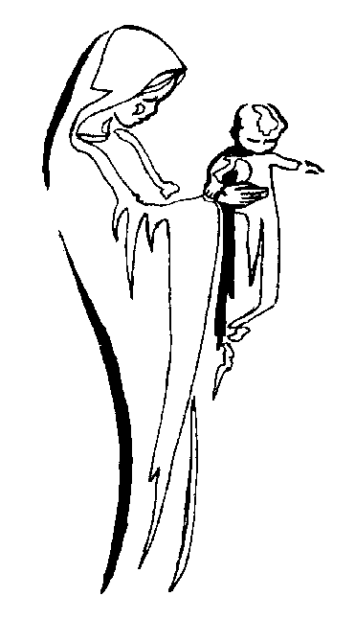
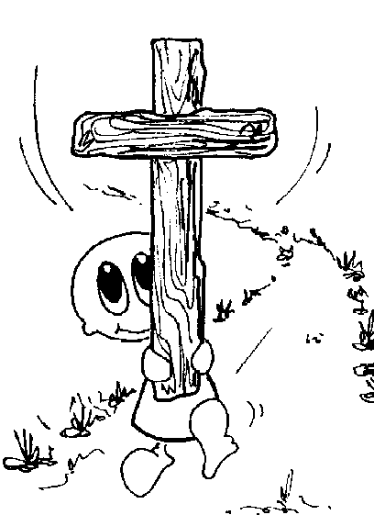
Lundi 18 Septembre 2006, la croix des JMJ est arrivée à la Cathédrale saint Pierre à 15h où une foule de chrétiens était rassemblée pour l’accueillir dans une ambiance fervente. Après les mots de circonstance du Vicaire général et de l’Evêque, on a commencé la vénération de la croix. Les lectures bibliques ont édifié les participants sur cette croix symbolique. Une brève présentation de la spiritualité de celle-ci était faite, suivie d’une quête en vue de la construction de l’Aumônerie des jeunes .Une hymne de la jeunesse congolaise a clôturé enfin la partie célébrante de vénération de la croix à Saint Pierre.

Toujours dans cette optique de vénération de la croix, toutes les Paroisses du Diocèse ont réservé un accueil chaleureux à celle-ci dans l’esprit d’humilité et de prière suivant un programme et itinéraire diocésain élaboré par la Commission pour la Pastorale de l’Enfance et de la Jeunesse du Diocèse.
Dans ce même esprit, une messe a été dite dans la journée du 19/09/06 à 11h 30, par le Révérend Père André Frantz Saint Preux Dabel en la Paroisse Saint Jean Bosco, accompagné des Pères Vincent de Paul Ngaleu, Gabriel Bodiong, Bruno ; les Abbés Chris Brunel Goma, Ange Foli Ngot; membres de la Commission pour la Pastorale des Jeunes et tous les chrétiens de la Paroisse Saint Jean Bosco et de Saint Joseph. Dans son homélie le Père André a souligné ce qui suit : « Jean Paul II voudrait montrer que les JMJ avec la croix de Jésus et l’icône de Marie sont à la fois un révélateur des attentes des jeunes et une réponse à ces attentes, selon une pédagogie désormais confirmée par l’expérience (…) Jean Paul II nous invite à suivre Jésus en prenant notre croix de chaque jour et Marie notre mère et notre meilleur amie fidèle jusqu’au pied de la croix de Jésus. »
Enfin, le 21/09/06, une célébration de clôture était faite pour saluer le départ de la croix des JMJ pour Nkayi, en présence des chrétiens du Diocèse.
Lancement des activités du groupe vocationnel

Le 22 Septembre 2006, sous la direction du père André Franzt, a eu lieu en la paroisse St Jean Bosco une réunion regroupant les jeunes garçons et filles désireux de devenir prêtres, religieux et religieuses. Le père André Frantz était assisté de la sœur Annette de la Providence et le frère Michel Mako. Le point principal de cette réunion était le coup d’envoi des activités pastorales occasionnelles de la Paroisse Saint Jean Bosco. A cette occasion, Enfin il a été retenu que les aspirants salesiens se réuniront chaque jeudi de la semaine, tandis que le premier dimanche du mois sera réservé à la formation des aspirants et spirantes du groupe vocationnel de la Paroisse.

P. André Frantz Saint Preux, sdb.

Le M.S.J. à MIikolongo, c’est parti!

Un rêve est enfin devenu réalité à Libreville. En effet, c’est le dimanche 08 octobre 2006 que s’est tenue, à la Cité des jeunes Don Bosco d’Okala-Mikolongo, la rencontre préparatoire et de lancement du M.S.J. (Mouvement Salésien des Jeunes).
Au nombre des groupes invités on pouvait dénombrer : les lecteurs, les enfants de chœur, les catéchistes, les groupes de danse de la Cité, les équipes de football et de basket de la Cité, la Chorale LAURA VICUNA, la J.E.C. de St Pierre, les animateurs et les pré-animateurs. Ils étaient au total une cinquantaine de jeunes présents.
Le thème de la rencontre avait pour titre ‘‘Le M.S.J’’. Le principal animateur du thème, Virgile, stagiaire salésien s’est appesanti successivement sur quelques définitions du M.S.J., ainsi que sur ses caractéristiques avant de faire état de quelques idées fondamentales de la spiritualité salésienne que sont : le quotidien, la joie et l’optimisme, l’amitié avec le Seigneur Jésus, la communion ecclésiale, et le service responsable.
Enfin pour concilier la parole à l’acte, le verbe au faire, les jeunes présents à cette rencontre ont eu droit à une projection de film sur une rencontre du MSJ en Espagne autour du thème de la semaine Sainte et en l’occurrence de la Résurrection : Cristo Vive. Il faut noter ici le grand intérêt de la part des jeunes face à la connaissance de ce nouveau concept à Mikolongo. Juste après la rencontre, les différents responsables de groupes se sont retrouvés pour former une coordination du MSJ et, programmer une prochaine rencontre de cette nouvelle entité dans l’objectif de réfléchir sur les dates, de rencontres ainsi que sur le contenu des thèmes de ces rencontres.
Pour un départ, les jeunes de Mikolongo ne comptent pas s’arrêter en chemin. Et pour cela ils comptent sur le soutien et les conseils du Délégué Provincial de la Pastorale de jeunes. Nous ne pouvons que souhaiter au MSJ de Mikolongo longue vie et que l’Auxiliatrice nous accompagne !

MBOUMBA Achille, animateur.

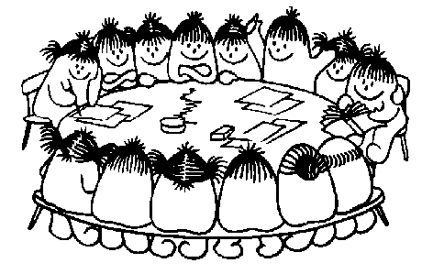
Camp de formation des animateurs

Dans le souci de parfaire la formation des animateurs, il a été organisé au Centre Marie Dominique d’Oyem du 3 au 10 juillet 2006 un camp de formation des animateurs provenant de trois provinces différentes du Gabon: Libreville, Port-Gentil et Oyem.
Chaque délégation d’animateurs étant constituée d’animateurs des Centres SDB et FMA, ainsi que de leurs encadreurs. Au nombre des encadreurs, on notait la présence du Délégué Provincial de la Pastorale des Jeunes de l’ATE, le Père Miguel Nguema, la Déléguée Provinciale de la Pastorale des Jeunes en AEC, la Sœur Vera Cruz, sans oublier la Sœur Marie Solange (Libreville-SNI) ; la Sœur Isabelle (Port-Gentil) ; la Sœur Claire (Oyem) ; Père Armando (Sdb Oyem) ; la Sœur Line (responsable de la communauté hôte) et le Frère Virgile (Sdb Libreville Okala).
La formation a débuté le lundi 3 juillet 2006 avec le thème portant sur la présentation du MSJ (Mouvement Salésien des Jeunes) et du SSJ (Spiritualité Salésienne des Jeunes). Animée par le Père Miguel NGUEMA, cette première journée de formation a plutôt visé deux objectifs : informer le plus possible les animateurs sur ces deux concepts clés que sont les MSJ et SSJ. Mais aussi sensibiliser les mêmes animateurs présents à ce camp de formation de telle sorte qu’au sortir de celui-ci ils deviennent des ambassadeurs et des principaux acteurs du lancement des SJ dans les différentes œuvres salésiennes au Gabon.

Ateliers, célébrations et détente


Du 4 au 8 juillet 2006, la formation s’est dispensée par ateliers. En effet, pour la circonstance il s’est formé quatre groupes d’animateurs. Chaque groupe devant passer par chacun des quatre ateliers notamment l’atelier Famille, l’atelier Vie religieuse, l’atelier Discernement et l’atelier Interculturalité. Ces différents ateliers ont été riches aussi bien sur le plan de la forme que sur le plan du fond. Les jeunes sont ressortis de là édifiés et interrogateurs quant à leur place en tant qu’animateur au sein des cités et à leur vocation propre au sein de l’Eglise et de la société. En cela, l’un des moments forts de cette session fut la journée pénitentielle du vendredi qui constituait une journée bilan. En effet, dans l’après-midi les jeunes ont eu droit à une célébration pénitentielle suivie des confessions individuelles. Après quoi suivait la célébration de l’Eucharistie qui s’est achevée par une longue action de grâce où les jeunes laissaient déborder spontanément leur joie d’être individuellement et en famille réconciliés avec Dieu.
Le samedi 9 juillet fut plutôt la journée de promenade. Les jeunes animateurs accompagnés de leurs formateurs dans quatre véhicules se sont rendus tôt le matin au grand marché de Kyossi à la frontière du Gabon, de la Guinée Equatoriale et du Cameroun. Là sur place les jeunes ont pu faire quelques emplettes ou visiter en groupe l’endroit.
Le dimanche matin tous les jeunes et les formateurs ont participé à la messe dans la communauté chrétienne de Saint Basile. La messe fut présidée par le Père Provincial et concélébrée par le Père Guy Ollivry, le Père André Ndiomo, le Père Luis Javier et le Père Miguel Angel Nguema. Les trois premiers venaient des obsèques de notre regretté Père Fabien Lijot. L’Eucharistie fut à la fois vivante et profonde. A la fin de cette dernière, fut organisé un repas en l’honneur des visiteurs. Repas agrémenté par l’animation de l’orchestre DON BOSCO d’Oyem. Dans l’après-midi, les animateurs ont livré un match de gala contre les jeunes du quartier au Centre Marie Dominique.
Cette journée très belle s’est achevée dans la nuit avec une soirée culturelle au cours de laquelle les différentes délégations présentaient une danse du Gabon. Ce fut un moment très émouvant où l’on lisait déjà dans les yeux de quelques jeunes la tristesse et la nostalgie. Le lendemain à 7h 00, les délégations de Libreville et de Port-Gentil prirent le chemin du retour en espérant de se retrouver l’année prochaine lors d’une rencontre des MSJ.

Arthur KANGANGA EKOMY, animateur.

« CENJUBOS » 2006 à Malabo

Du 3 au 29 juillet, le Centre de Jeunes Don Bosco de Malabo a organisé ses traditionnelles activités de vacances dénommées CENJUBOS.
Se sont inscrits 745 participants de 15 à 40 ans, aux ateliers d’autoécole, initiation à l’art culinaire, couture, initiation à l’informatique, dactylographie, apprentissage des langues, mathématiques, physique, chimie, menuiserie, électricité, initiation aux notions d’économie et gestion, littérature. Les activités se sont déroulées de lundi à vendredi en deux moments : le matin de 9h à 12h, et le soir de 19h00 à 21h00.
Chaque jour, tout commençait par un accueil solennel qui comprenait, d’abord une prestation musicale ou l’apprentissage d’un chant, puis le mot du jour donné par un animateur ou un salésien, enfin une communication ou une tombola. Après cela, les cours prenaient le relais jusqu’à 12h00. Dès ce moment, les jeunes pouvaient s’offrir un repas ou acheter un article avec les francs Cenjubos (argent conventionnel) obtenus comme récompense pour une bonne participation aux ateliers ou à un concours. Dans la soirée, les activités étaient assez diversifiées, Car, après l’unique heure de cours de 19h, une projection cinématographique, des jeux de kermesse, la danse chorégraphique, une conférence, un bal dansant étaient respectivement proposés aux participants de lundi à vendredi, de 20h à 21h. Tout s’est passé ainsi jusqu’à la clôture solennelle qui a eu lieu dans la soirée du 29 juillet avec une Eucharistie présidée par Juan Francisco NUÑEZ, directeur du Centre, un festival sur le thème de la famille, la remise des certificats et diplômes, et un cocktail.
Extraordinairement, à l’occasion de l’année jubilaire missionnaire pour commémorer les 150 ans d’évangélisation des îles de Malabo et d’Annobon, qui constituent l’Archidiocèse de Malabo, les animateurs et quelques participants aux activités de vacances, soit une soixantaine de personnes au total, ont effectué une marche pèlerine du Centre Juvénile vers la Cathédrale. La célébration de ce jubilé est un grand événement pour l’Eglise de Malabo. Elle s’étend de mars 2006 à mai 2007. C’est un devoir pour chaque paroisse, chaque milieu catholique, chaque chrétien d’en marquer un signe, de se souvenir de la foi de ces semeurs de la Bonne Nouvelle sur cette terre, et de s’engager à vivre cette même foi.

Vous pouvez suivre de près la vie du centre en consultant son site.
http://www.centrojuvenildonbosco.iespana.com/

ELA ENAM André Young, sdb.

Activités de vacances au Centre de jeunes Don Bosco de N’djaména

Pour les grandes vacances 2006, le Centre Don Bosco de N’djamena a organisé trois activités du 1er au 31 août 2006 à savoir : ASVAC, les cours d’été » et la colonie de vacances.
L’ ASVAC (Activités Sportives de Vacances) débutées le 1er juillet, l’ASVAC a pris fin le 30 juillet 2006. Placée sous le thème « Ensemble à travers le sport cultivons la paix et la tolérance », durant, un mois les jeunes des différents quartiers (9) de la ville ont eu à faire un brassage et ont appris à vivre l’unité dans la diversité. Trois catégories ont été retenues (cadet, minime et benjamins) et quatre disciplines (football, volley ball, tennis de table, baby foot). A la fin des ces activités, les équipes finalistes ont reçu des trophées d’une valeur de 60 000 Francs, des cahiers et des jeux de maillots.
Organisés du 3 Juillet au 31 août 2006, les cours d’été ont permis aux enfants de rehausser leur niveau scolaire. Ces cours ont concernés les élèves du CP1 en 3ème (primaire 385 et secondaire 164). Quatre matières ont été arrêtées à savoir : Maths, français, anglais et instruction civique et morale. Les cours avaient de lundi à vendredi de, 7h 30 à 11h 30. A la fin de ces cours et grâce aux soutiens reçus du World vision, de la BDT et la cotisation des élèves (primaire 500 Frs et secondaire 1000 Frs), les élèves les plus méritants ont reçu des lots de cadeaux composés des tee-shirts, des cahiers, des bics, des livres et crayons etc. Le cours s’est pris en chargé en rémunérant les intervenants (15) à raison de 30000 Frs pour les deux mois.

Organisée du 1e au 31 Août 2006, sous le thème : « A la découverte des contes de nos terroirs », la colonie de vacances s’est passée au Centre et au quartier (rond-point 10 octobre). Elle a eu aussi la participation des volontaires italiens venus pour la circonstance. Les enfants et jeunes à travers les séances de contes ont savouré la richesse des contes de certaines régions du Tchad.
Autour de cette programmation, d’autres activités se sont greffées : la sortie avec les enfants à Koundoul (visite au zoo, danse et animation avec les enfants de Koundoul), avec les animateurs à Maïlao le 19 août 2006 la mise en scènes des contes, la réalisation d’un film, traitant du Sida intitulé « Encore une victime » de 1h 30, plusieurs moments de détente et d’animation avec les jeunes et enfants. Toutes ces activités ont meublé les vacances 2006 au Centre Don Bosco de N’djamena. En attendant la nouvelle année pastorale, la cour du Centre est animée par les matches, les joueurs de pétanque et quelques concerts en vue.

Maguergue Eynem, sdb.

Heureux d’une vraie préparation à la vie.
Le 9 juin 2006, en parcourant les ateliers professionnels de Pointe Noire, je rencontre Severin Nfouemosso : « J’ai 26 ans, je suis en 3e année d’électricité. J’ai déjà fait un stage de trois mois. Cela a bien marché. Je suis content, je peux retourner chez cet employeur. J’ai été intéressé. Pendant ces trois ans au Centre Professionnel, j’ai acquis la connaissance du métier, et l’habitude de travailler. Je me suis senti accueilli et à l’aise. L’ambiance et le comportement sont bons. Pour ma vie chrétienne, c’est meilleur aussi. Avec les salésiens et nos encadreurs, c’est le même contact et une bonne ambiance. Pour nous embaucher, on nous demande une attestation de niveau pour vérifier si l’élève a suivi les cours. Le Père Vincent Munshya, Directeur du Centre, m’a donné une lettre de demande. Dans ma famille, ils sont contents parce que je me comporte bien. Je peux remercier d’être venu dans cette école. Un oncle m’a confié une maison à électrifier. On vient toujours me solliciter à la maison, grâce à Don Bosco. J’avais déjà commencé à me former avant de venir au Centre. J’ai complété mon apprentissage en bâtiment, électricité, secteurs industriels »
La joie d’avoir du travail
« Je suis Mounguengui Nguimbi Césarien. J’ai 21 ans, je suis en mécanique auto. 3e année. J’ai fait un stage d’un mois. J’ai appris comment démonter les essieux, le radiateur. Je suis content de l’expérience. On est heureux de travailler. Ici, nous travaillons bien. Dans d’autres écoles, on n’a pas l’occasion de célébrer la St Jean Bosco. Cela m’a aidé à découvrir la vie chrétienne. Je ne suis pas baptisé. Je voudrais me préparer un jour. Papa m’a envoyé ici. J’ai l’occasion de rendre service par mon métier. Certains me demandent de les aider à entrer à l’école. Avec les salésiens, et avec les encadreurs, nous n’avons pas de problèmes. Je travaille dans un garage pour approfondir mon métier. Je suis content de mon métier. »

La Cité Don Bosco de Brazzaville prépare des hommes.
En ce matin du 7 juin 2006, le Père Raymond Gillet me fait visiter quelques entreprises où des jeunes de la Cité Don Bosco ont trouvé du travail.
Nous nous arrêtons devant un énorme portail où rentrent et sortent des camions.
A l’appel de Raymond, un jeune arrive : « Je m’appelle Yves. J’ai 28 ans ». Yves a sur lui un tee-shirt au nom de ‘‘Golliard BZV’’. « Je suis dans cette entreprise depuis quatre ans. A l’Ecole Professionnelle de la Cité Don Bosco, c’est une bonne éducation. Il y a de la courtoisie. On se sent bien. On n’est pas gêné. On n’a pas de complexe. On est traité à égalité. Après l’Ecole, j’ai dit à mes parents : « Je ne veux pas rester toujours à la maison » J’ai passé des tests. J’ai fait trois mois de stage de perfectionnement. Et cette entreprise m’a pris comme tourneur… »
En cinq ans, la Cité Don Bosco a pu placer une bonne centaine de jeunes pour des stages chez des entrepreneurs ou chez des artisans. : « Un jour, raconte le Père Raymond, un coup de fil d’un entrepreneur : « Avez-vous trois mécaniciens ? J’en ai besoin de suite » J’avais le numéro de téléphone de quelques-uns, suite à une petite rencontre d’anciens élèves. Je leur téléphone. Deux étaient en ville. Ils sont venus de suite. L’autre était en dehors. Je lui dis : « Tu viens demain » Il me répond : « Je suis loin de l’Ecole » J’insiste : « Viens demain à la Poste Centrale ».Il est venu. OK Les trois ont été embauchés »
Une visite rapide aux ateliers de la Cité Don Bosco permet aussi quelques conversations « J’ai 28 ans. Je m’appelle Intime. Je finis ma deuxième année. Je fais un meuble. Nous avons fait ensemble celui que vous voyez là. C’est une belle armoire. J’ai fait mon stage l’an dernier. Je vais en faire un autre cette année. Je cherche un emploi. On nous donne des entreprises à aller voir. On fait une demande. Nous sommes sept finalistes sur 6 qui avions commencé. »
Pour rire ! Le père et le fils :
- Papa!...Mon voisin de classe m'a dit que je te ressemblais!
- Ah bon ?...Et que lui as-tu répondu ?
- Rien...Il est plus grand que moi !

P. Jean Baptiste BERAUD, sdb.


Regard de femme

La recherche de l'argent est un désir légitime chez nos frères qui font le transport. Tout le monde se débrouille à sa manière. Dans les transport publics, les gens sont placés n'importe comment du coup dans une voiture de 6 personnes vous retrouvez 12 personnes. "Si vous n'êtes pas d'accord faites comme vous voulez", lance un homme au physique imposant qui place les gens les uns après les autres, c'est le chauffeur.
L'autre jour en allant rendre visite à un malade, je me suis trouvé dans ce nouveau décor, je croyais une blague. Oui, je respirais à peine. Derrière moi, une femme d'une vingtaine d'années tenait dans ses bras un bébé d'environ deux semaines, fruit de sa première maternité Elle protégeait son bébé avec une rare douceur, elle ne le quittait de son regard. Du coup, j'ai pensé que le bon Dieu nous tient ainsi continuellement dans ses bras et nous protège contre tout assaut.
Ce regard de femme est en somme bienfaisant.
Quelle sécurité!
P. Roland MINTSA, sdb.

Benoît XVI appelle les catholiques au "courage de la provocation". Mercredi 11 octobre.
Le pape Benoît XVI a appelé mercredi les catholiques au "courage de la provocation" dans l'affirmation de leur identité chrétienne, au cours de son audience générale hebdomadaire qui a rassemblé 35.000 fidèles au Vatican, place Saint-Pierre. Le chef de l'Eglise catholique a aussi estimé que le dialogue avec ceux qui ne partagent pas la foi chrétienne ne devait pas faire oublier le "devoir" d'affirmer son identité. "Le chemin de la tolérance et du dialogue, que le concile Vatican II a heureusement engagé, doit être poursuivi avec constance", a déclaré le pape. "Mais cela ne doit pas nous faire oublier le permanent devoir de repenser et d'affirmer avec tout autant de force les lignes maîtresses, inaliénables, de notre identité chrétienne", a-t-il ajouté. Le pape a fait cette déclaration dans le cadre d'un commentaire sur un texte d'un apôtre mettant en garde les premiers chrétiens "contre ceux qui prennent prétexte de la grâce de Dieu pour excuser leurs débauches" et introduire des divisions dans l'Eglise. L'appel au réveil de l'identité chrétienne dans un monde pluraliste en proie au "relativisme" est une constante de l'enseignement de Benoît XVI.

Extrait de Alerte Google - Vatican.

« Bienheureux les doux, ils posséderont la terre » dit Jésus (Mt 5 :4)
Les doux ? Tout de suite, il te vient peut-être à l’esprit l’image d’un niais (ou d’une niaise) que tu as connu et qui a fini mal parce que les gens, ses parents et ses meilleurs amis l’ont exploité, plumé totalement. Ils l’ont secoué vidé comme une calebasse devenue vide et ballottée par le vent.
Les doux ? Sont-ils ces timides, ces complexes qui sans raison apparente, baissent les yeux parce que le regard des autres les torture, les fait trembler, leur fait peur, les gène on ne sait pas pourquoi ?
Les doux ? Qui donc sont-ils? Ces éternels obéissants qui doivent ramper, se torturer pour trouver comment ne pas déplaire au premier venu, tel un petit chien qui naturellement met la queue sous le ventre quand le maître menace?
Cette espèce de faux doux a disparu de la terre. Peut-être existe-t-il un ou deux échantillons dans la ville où à la campagne…
Pour nous, un doux, c’est un fort qui a de la manière. C’est un athlète au niveau psychologique qui sait se maîtriser, qui sait mesurer ses pulsions, son humeur, quelles que soient les circonstances afin de traverser la vie, un brin de sourire sur les lèvres même au plus profond des contrariétés. C’est un sage et non un gaga. C’est l’homme ou la femme qui a cultivé la maîtrise de soi et qui par là est maître de la terre.

P. André Saint Preux, sdb.

@te.media

Salésiens de Don Bosco

Maison provinciale

B.P. 1607, Yaoundé-Cameroun

Directeur de publication

Jose Antonio VEGA

Administration :

José Maria SABE

Rédacteur en chef :

Jean-Baptiste BERAUD
( Tél ( 237 ) 222 22 21- 35
Equipe de Rédaction
P..MINTSA Roland
P. Miguel Angel NGUEMA
André ELA ENAM
Edition espagnole
Eleuterio EVITA
John MORENO
Mois d’octobre 2006

14 P. ROSSIGNOL Philippe
15 P. MUNYANKINDI Anaclet
15 S. OTEKPO Dieudonné
20 P. KONDE Joseph
22 S. MALONGA Edwin
23 L. NGASSAKI Marien G.
25 P. PRIETO Jose Miguel
28 S. TCOUNGANG Simplice
31 S. BIKOI Jean Apôtre
Faites parvenir vos textes avant le 15 novembre 2006.
Adressez vos articles à André ELA ENAM, à l’adresse andrepapy@yahoo.fr
Utiliser l’adresse électronique, c’est nous faciliter notre travail.
Nous vous en remercions.

